Міністерство освіти і науки України
Львівський національний університет імені Івана Франка
Факультет електроніки та комп’ютерних технологій
Кафедра системного програмування

Звіт
Про виконання лабораторної роботи №6
«Реалізація компʼютерної програми мовою програмування Python з використанням операторів введення та виведення»

Виконав:
Студент групи ФЕП-14c
Студент Шиманський М.В.

Перевірив:
Доцент Демків Лідія Степанівна

Львів 2026
Мета: ознайомитися з базовими принципами програмування на Python. Навчитися використовувати оператори введення та виведення для створення інтерактивних програм.
Хід роботи
- Дослідження теоретичних відомостей.
- Використання IDE “PyCharm”
- Аналіз тем для виконання завдання
- Виконання завдання на тему “Калькулятор”
- Приступаю до виконання
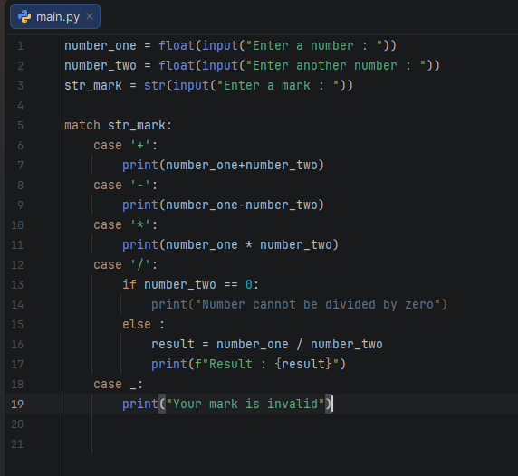
рисунок 1 (готовий базовий калькулятор з повністю робочим функціоналом)
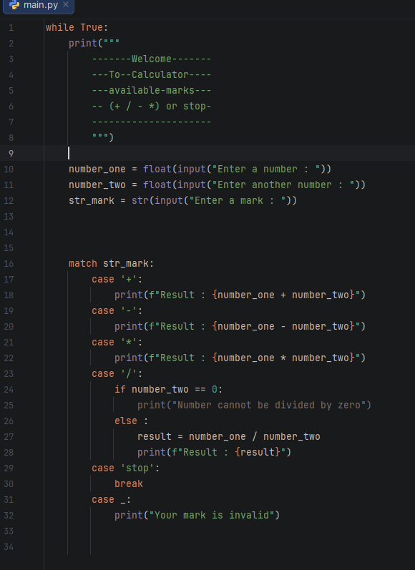
рисунок 2 (оформлення, створення вічного циклу та можливість вийти)
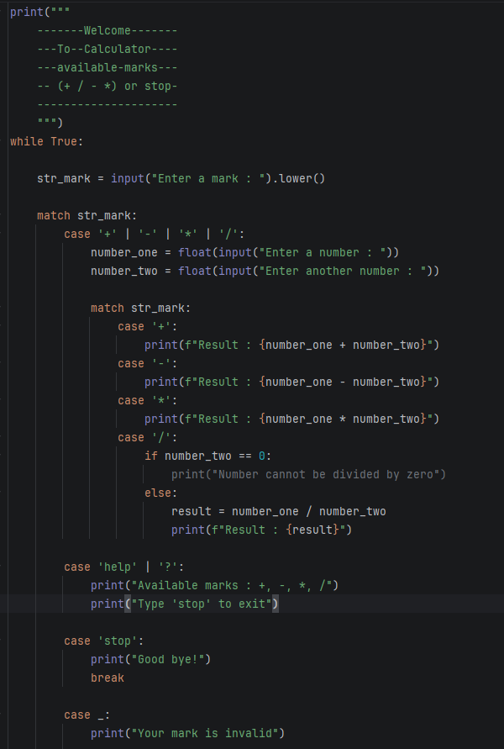
рисунок 3 (повністю готовий калькулятор, якій враховує усі аспекти, виправлено можливість вийти одразу, додана команда help яка має невеличке faq, також вітальна шапка винесена щоб була тільки один раз)
Висновок: Після виконання лабораторної роботи, я пригадав синтаксис мови Python, та за допомогою неї успішно виконав задачу. При цьому по етапно показав можливості удосконалення програми.

